คู่มือการติดตั้งและใช้งานโปรแกรม

ระบบการจองบ้านออนไลน์

ONLINE HOME RESERVE SYSTEM

นายเมธี ทองทัพ

นายศุภชัย บุญสมเชื้อ

คู่มือนี้เป็นส่วนหนึ่งของโครงงาน การพัฒนาโปรแกรมประยุกต์ ไคล์เอนต์-เซอร์เวอร์

ภาควิชาวิศวกรรมคอมพิวเตอร์

คณะวิศวกรรมศาสตร์

สถาบันเทคโนโลยีพระจอมเกล้าเจ้าคุณทหารลาดกระบัง

ปีการศึกษา 2543

ความต้องการของระบบ

ระบบที่ใช้แบ่งออกเป็น 3 ส่วน คือ Application Server หรือ Web Server ซึ่งในโครงงานนี้ใช้ OAS(Oracle Application Server) , Database Server ใช้ Oracle8i และ ส่วนของ Client โดยในแต่ละส่วนมีความต้องการทรัพยากรดังนี้
1. ความต้องการของ OAS(Oracle Application Server)
1.1 Hardware ที่ต้องการ

Hardware Item | Required
CPU | An Intel compatible 486 or higher processor
Memory | 128 MB
Disk Space | 170 MB
Swap Space | 256 MB
Network Card | Ethernet 10/100 Mb/sec

ตารางที่ 1 แสดง Hardware ที่ OAS ต้องการ

1.2. Software ที่ต้องการ

Software Item | Required
Operating System | NT Server 4.0 with version 1280 of Service Pack 5 (certified for deployment)NT Workstation 4.0 with Service Pack 5 (certified for development only)
Browser | Microsoft Internet Explorer: 5.0 or Netscape Communicator: 4.51, 4.6

ตารางที่ 2 แสดง Software ที่ OAS ต้องการ

2. ความต้องการของ Oracle8i Database Server
2.1 Hardware ที่ต้องการ

Hardware Item | Required
CPU | Minimal processor: Pentium 133 or Pentium 166 Recommended Processor: Pentium 200
Memory | Typical installation: 96 MB (128 MB recommended)
Disk Space | Typical installation: 705 MB
Network Card | Ethernet 10/100 Mb/sec

ตารางที่ 3 แสดง Hardware ที่ Oracle8i ต้องการ

2.2. Software ที่ต้องการ

Software Item | Required
Operating System | NT Server 4.0 NT Workstation or Server with Service Pack 3
Browser | Microsoft Internet Explorer: 3.0 (or higher) or Netscape Communicator: 3.0 (or higher)

ตารางที่ 4 แสดง Software ที่ Oracle8i ต้องการ

3. ความต้องการของ Client
3.1 Microsoft Window95 or Higher
3.2 Microsoft Internet Explorer: 3.0 (or higher) or Netscape Communicator: 3.0 (or higher)

การติดตั้งให้ copy cartoonshop ทั้ง Sub ไว้ที่ Drive ใดก็ได้ในเครื่องที่เป็น Application Server (OAS) แต่ในที่นี้จะใช้ Drive H:

การติดตั้ง OAS (Oracle Application Server)

1. ขั้นตอนการติดตั้ง OAS (Oracle Application Server)
1. ติดตั้ง Windows NT 4.0 โดยใช้ชื่อเครื่องว่า kling
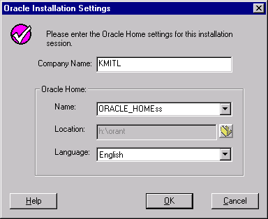
2. Run Setup จากแผ่น CD จากนั้นกำหนด Directory ,Name และ ภาษา ดังแสดงในรูปที่ 1

รูปที่ 1 แสดงการกำหนด Directory

3. เลือก Product Oracle Application Server 4.0 แล้วกด Install

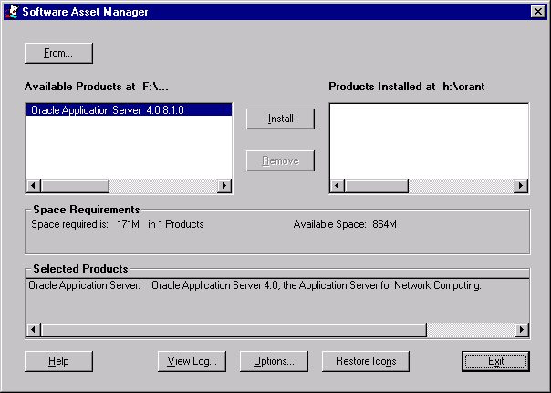
รูปที่ 2 แสดงการเลือก Product

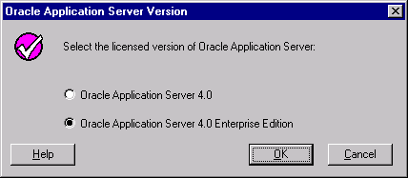
4. การเลือก Version โดยให้เลือก Enterprise Edition

รูปที่ 3 แสดงการเลือก Version

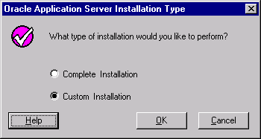
5. การเลือก Installation Type โดยให้เลือกแบบ Custom

รูปที่ 4 แสดงการเลือก Installation Type

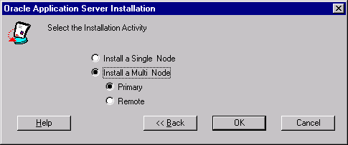
6. กำหนด Installation Activity ให้เลือก Multi Node แบบ Primary

รูปที่ 5 แสดงการกำหนด Installation Activity
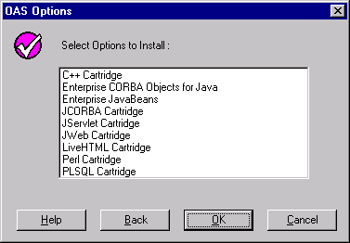
7. การเลือก Option ที่ต้องการให้เลือกทุกตัวเลือก

รูปที่ 6 แสดงการเลือก Option

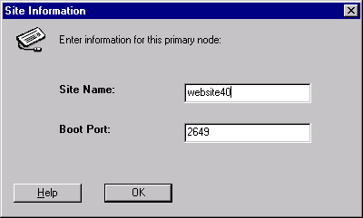
8. การกำหนด Site Name และ Boot Port ให้กำหนดตามรูปที่ 7

รูปที่ 7 แสดงการกำหนด Site Name และ Boot Port

9. กำหนดข้อมูลเกี่ยวกับการเข้ามาจัดการ Server ของ Administrator ให้ใช้ Port 8888
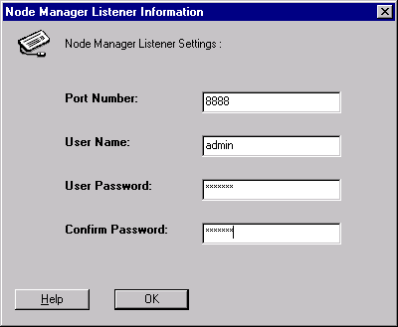

รูปที่ 8 การกำหนด User Name และ Password

10. การกำหนด Multicast IP และ Port number ให้กำหนดตาม Default
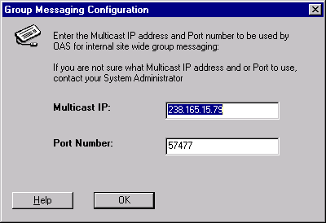
รูปที่ 9 การกำหนด Multicast IP และ Port number

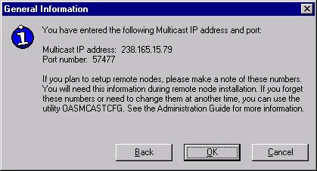
11. แสดง General Information ให้กด OK

รูปที่ 10 แสดง General Information

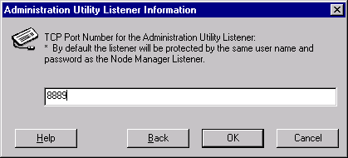
12. กำหนด TCP Port Number ให้กำหนดตาม Default

รูปที่ 11 แสงการกำหนด TCP Port Number

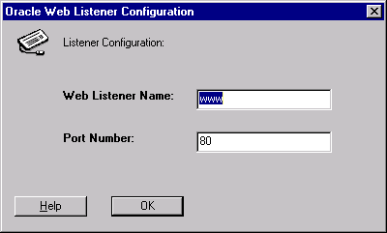
13. กำหนด Port Number เพื่อใช้ในการเรียก Web ให้กำหนดตาม Default

รูปที่ 12 การกำหนด Port Number เพื่อใช้ในการเรียก Web

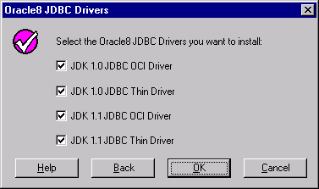
14. เลือก JDBC เพื่อใช้ในการติดต่อกับฐานข้อมูล

รูปที่ 13 เลือก JDBC เพื่อใช้ในการติดต่อกับฐานข้อมูล

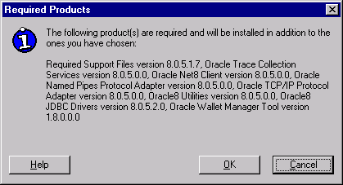
15. แสดง Product ที่จะทำการ Install

รูปที 14 แสดง Product ที่จะทำการ Install

16. แสดง Install Progress
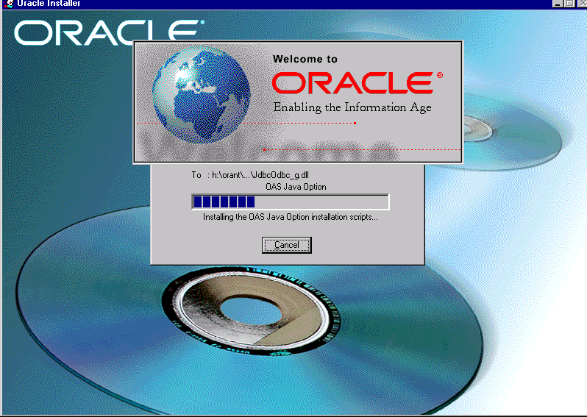
รูปที่ 15 แสดง Install Progress

17. แสดงการแนะนำให้ Reboot

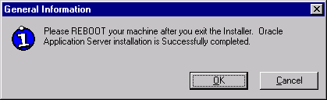
รูปที่ 16 แสดงการแนะนำให้ Reboot

2. ขั้นตอนการติดตั้ง Cartridge
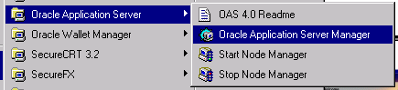 1. เลือก Menu Oracle Application Server Manager

รูปที่ 17 แสดงการเลือก Menu Oracle Application Server Manager

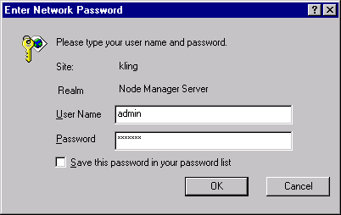
2. ใส่ UserPassword ที่กำหนดไว้ตอน Install

รูปที่ 18 การ ใส่ UserPassword ที่กำหนดไว้ตอน Install

3. เลือก Menu Applications แล้วกด เพื่อทำการ Add Application ใหม่
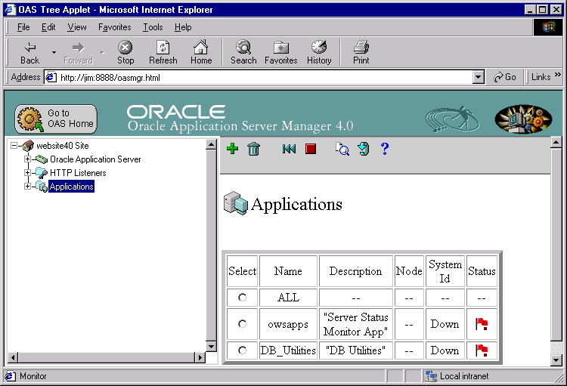
รูปที่ 19 การเลือก Menu Applications

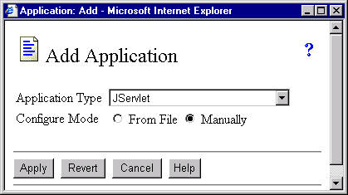
4. เลือก JServlet จากนั้นกด Apply
รูปที่ 20 แสดงการเลือก JServlet จากนั้นกด Apply

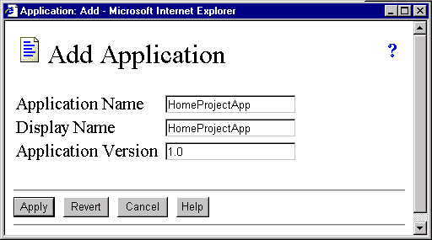
5. กำหนดรายละเอียดของ Application จากนั้นกด Apply (เป็นเพียงการตั้งชื่อเท่านั้น)
รูปที่ 21 กำหนดรายละเอียดของ Application

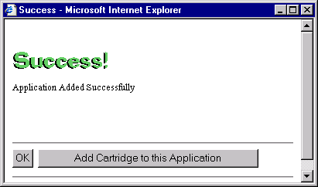 6. แสดงการ Add Application Success ต่อไปให้กด Add Cartridge to this Application

รูปที่ 22 แสดงการ Add Application Succes

7. กำหนดรายละเอียดของ Cartridge Virtual Path : /test ,
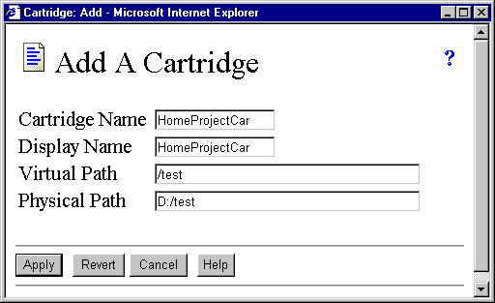
Physical Path : D:\test จากนั้นกด Apply

รูปที่ 23 การกำหนดรายละเอียดของ Cartridge
หมายเหตุ คลาสไฟล์ servlets ทุกคลาสจะต้องเก็บในไดเรคทรอรี่ D:/test ที่กำหนดใน Physical Path

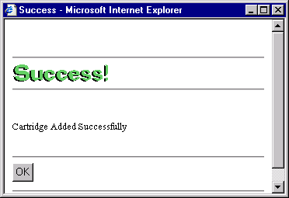
8. แสดงการ Add Cartridge Success

รูปที่ 24 แสดงการ Add Cartridge Success

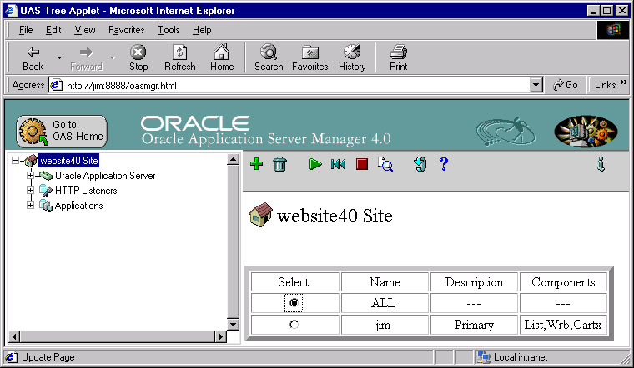
9. เลือก Menu website4.0 Site และ เลือก ALL จากนั้นกดปุ่ม Reload (|<<)

รูปที่ 25 แสดงการเลือก Menu website4.0 Site

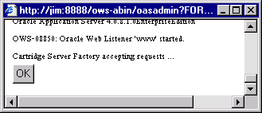
10. แสดงการ Start เสร็จสมบูรณ์และตรวจดูว่ามี Error หรือไม่ถ้ามีแสดงว่าการติดตั้ง OAS ผิดพลาดให้ตรวจสอบการติดตั้งอีกครั้ง

รูปที่ 26 แสดงการ Start เสร็จสมบูรณ์

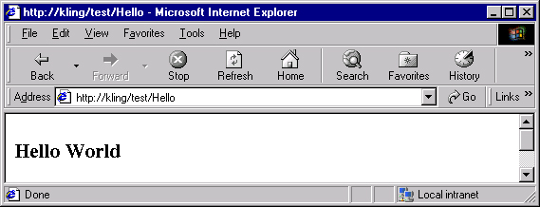
3. ทำการทดสอบโดยใช้ Browser เรียก Hello

รูปที่ 27 ผลการทดสอบ Hello

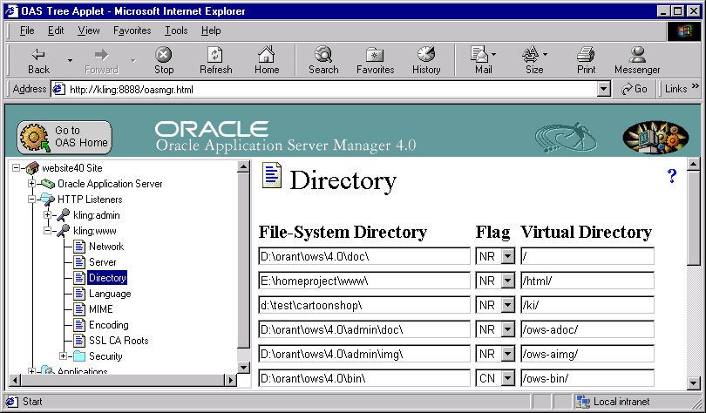
4. กำหนด Directory ที่เก็บ files HTML ทั้งหมด และ Virtual Directory ที่ใช้ในการอ้างอิงสำหรับเรียก file HTML จาก Browser ดังนี้ E:\homeproject\www และ /html/ ตามลำดับ

รูปที่ 28 กำหนด Directory และVirtual Directory สำหรับ HTML
หมายเหตุ ไฟล์ HTML ทุกไฟล์ และ ไฟล์ภาพทั้งหมด image ,images จะต้องเก็บในไดเรคทรอรี่ E:\homeproject\www

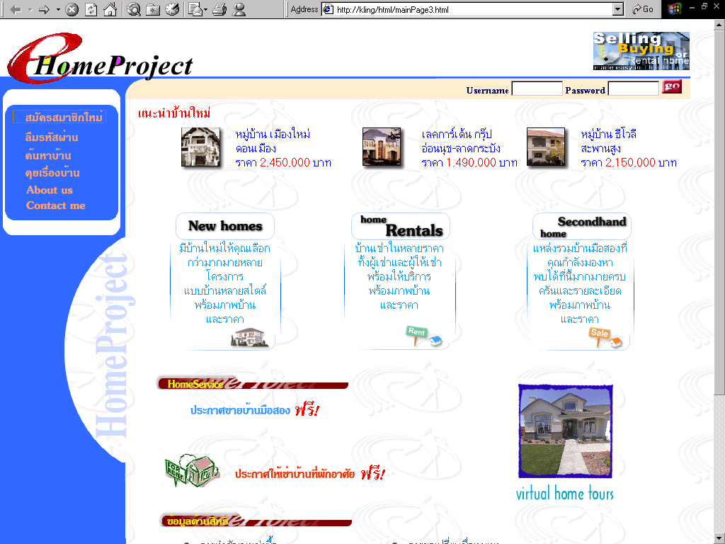
6. ทดสอบการติดตั้งโดยการเรียก http://kling/html/mainPage3.html จะได้ผลดังรูป

รูปที่ 29 การทดสอบการเรียก HTML

การติดตั้ง Oracle8i

1. การติดตั้งตัว DBMS
1. ติดตั้ง Windows NT 4.0 โดยตั้งชื่อว่า jim จากนั้นเลือก Setup จากแผ่น CD เข้ามาหน้าจอแรกของการติดตั้งแล้วให้กด Next
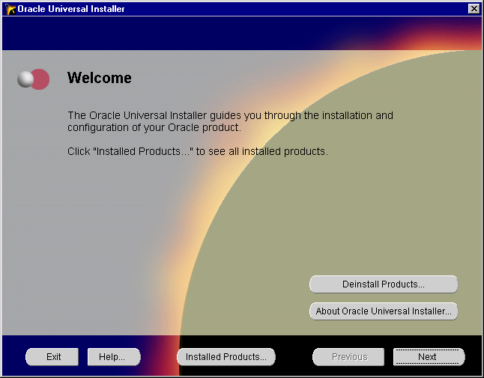

รูปที่ 30 หน้าแรกของการติดตั้ง

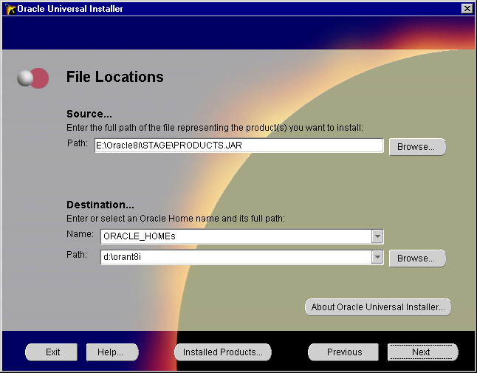
2. กำหนด Path ที่ต้องการ(Path ใดก็ได้)

รูปที่ 31 การกำหนด Path

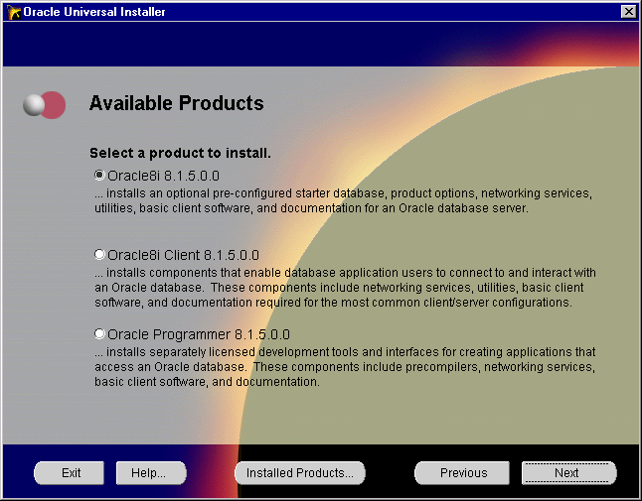
3. เลือก Version ตามรูปที่ 35

รูปที่ 32 การเลือก Version

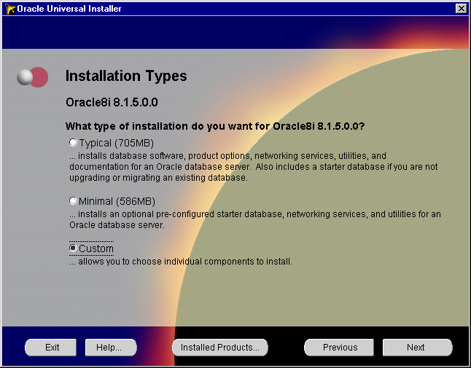
4. เลือกการ Install แบบ Custom ตามรูปที่ 36

รูปที่ 33 เลือกประเภทการ Install

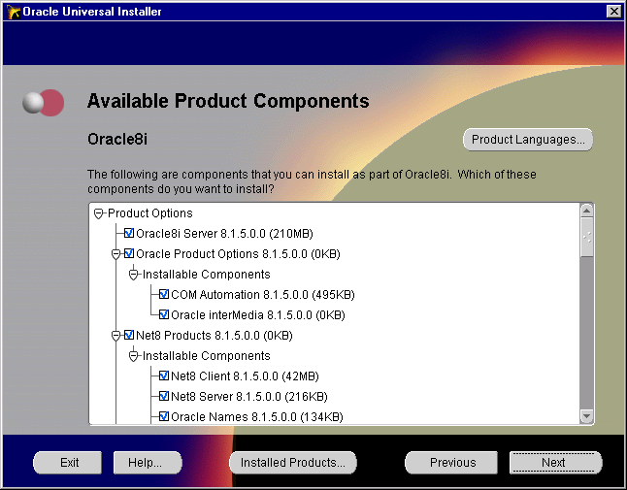
5. เลือกสิ่งที่ต้องการติดตั้งโดยให้กด Next ได้เลย และ ขั้นต่อไปก็ กด Next เช่นกัน

รูปที่ 34 การเลือกสิ่งที่ต้องการติดตั้ง

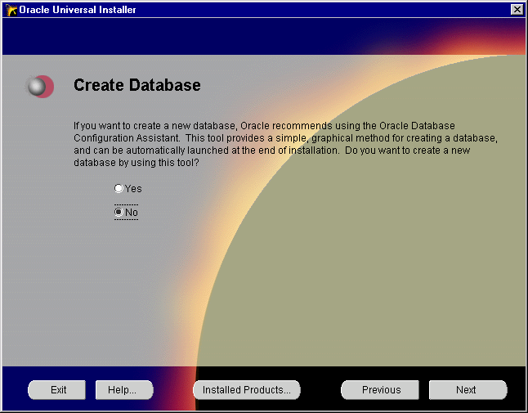 6. การสร้างฐานข้อมูลให้เลือก No และ ต่อจากนี้ให้กด Next ไปเรื่อยๆ

รูปที่ 35 การสร้างฐานข้อมูล

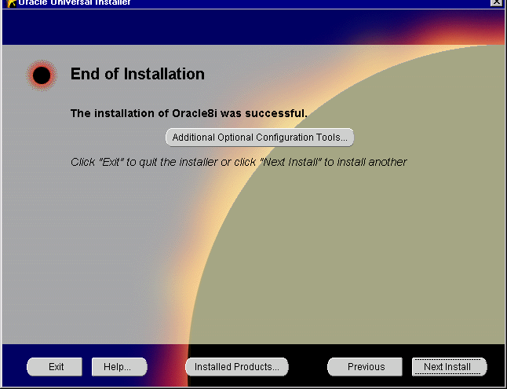
7. แสดงการจบการ Install ให้กด Exit

รูปที่ 36 แสดงการจบการ Install
2. การสร้างฐานข้อมูล
1. เลือก Menu Database Administration
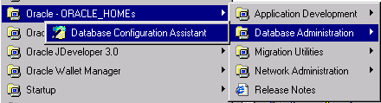
รูปที่ 37 การเลือก Menu Database Administration

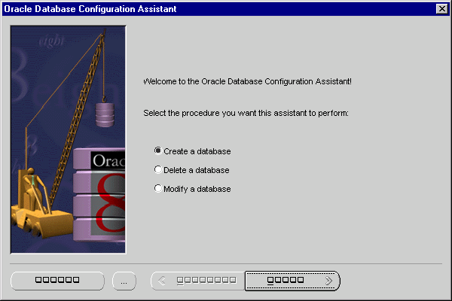
2. เลือก Create a database หลังจากนี้ให้กด Next

รูปที่ 38 การเลือก Create a database
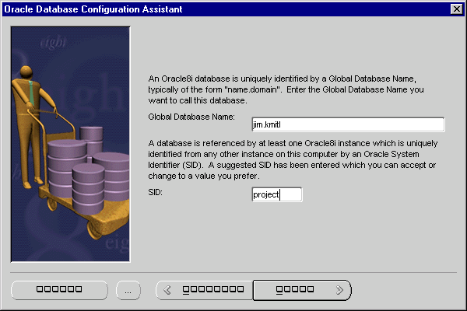
3. กำหนดชื่อ Database โดยกำหนด Database Name : jim.kmitl SID : project หลังจากนี้ให้กด Next ไปเรื่อยๆ

รูปที่ 39 การกำหนดชื่อ Database

3. การทดสอบ DATABASE
1. เลือก Menu Net8 Easy Config
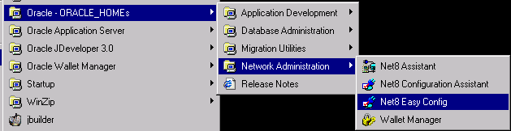
รูปที่ 40 การเลือก Menu Net8 Easy Config

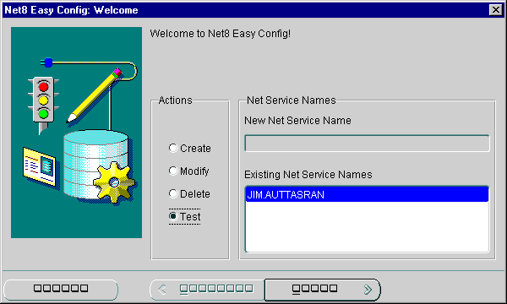
2. เลือกการ Test Database

รูปที่ 41 แสดงการเลือกการ Test Database

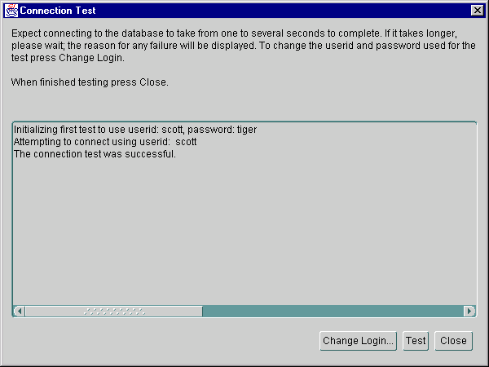
3. แสดงการ Test Database สมบูรณ์

รูปที่ 42 แสดงการ Test Database สมบูรณ์

4. การสร้างตารางของระบบ
1. เลือก Menu SQL Plus
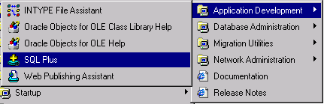
รูปที่ 43 การเลือก Menu SQL Plus

2. การใส่ UserPassword ใช้ User Name : scott ,Password : tiger
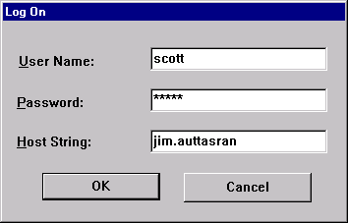

รูปที่ 44 การใส่ UserPassword

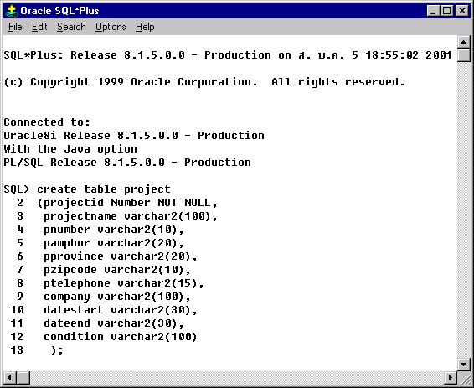
3. การ Create table ใน SQL *Plus

รูปที่ 45 การสร้างตาราง

การใช้งานโปรแกรมเบื้องต้น

ระบบการจองบ้านออนไลน์
(Online Home Reserve System)

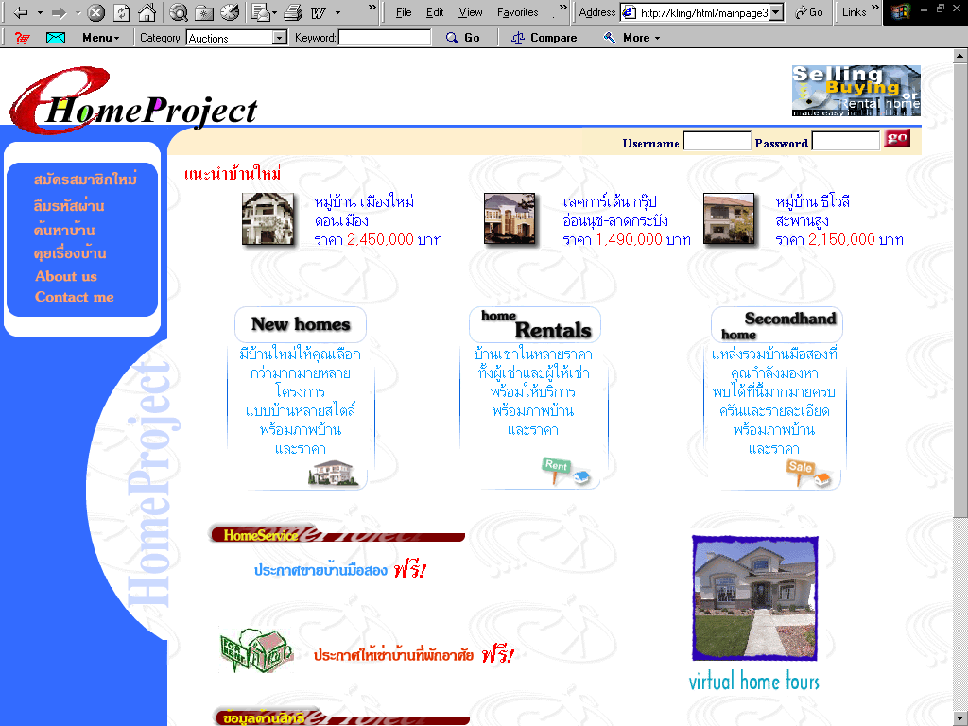
ปที่ 46 แสดงหน้าจอหลัก

จากรูปที่ 46 แสดงหน้าจอหลักโดยผู้ใช้จะเข้ามาสู่หน้าแรกของเว็บเพจ ในหน้าหลักนี้ประกอบด้วยฟังก็ชันหลักๆ 6 ฟังก์ชัน คือ สมัครสมาชิกใหม่, ลืมรหัสผ่าน, ค้นหาบ้าน, คุยเรื่องบ้าน, About us ,Contact me และ ส่วนประกอบอื่นๆ ส่วนล็อกอินเพื่อเข้าสู่ระบบ ส่วนแนะนำบ้านใหม่ ส่วนแสดงรายการบ้านใหม่ บ้านเช่า บ้านมือสอง ส่วนบริการเกี่ยวกับบ้าน เช่น การประกาศ ขาย/เช่า บ้าน และส่วนที่เป็นสาระความรู้ข้อมูลด้านสิทธิ ในส่วนต่างๆ ที่กล่าวมานั้นก็มีการลิงก์ไปยังส่วนที่แสดงผลรายละเอียดต่อไป

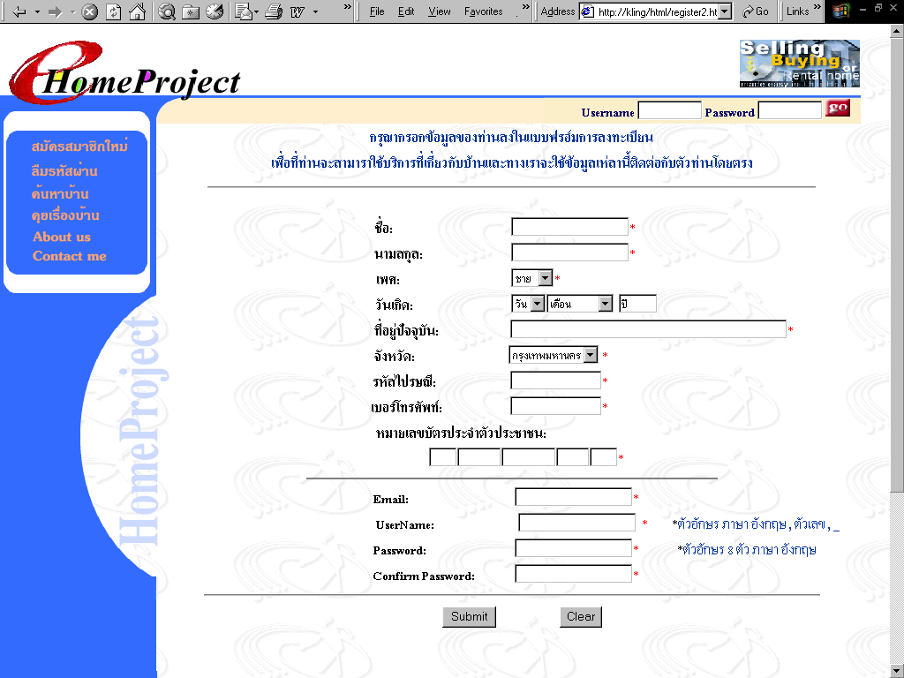
รูปที่ 47 แสดงหน้าจอของการสมัครสมาชิกใหม่

จากรูปที่ 47 แสดงหน้าจอของการสมัครสมาชิกใหม่ ถ้าต้องใช้บริการและสิทธิพิเศษของเว็บไซต์นี้ผู้ใช้ก็ต้องทำการลงทะเบียนกับระบบก่อน โดยการเลือกไปที่เมนู “สมัครสมาชิกใหม่” ก็จะปรากฎแบบฟอร์มสำหรับการลงทะเบียนซึ่งจะมีรายละเอียดที่เกี่ยวกับผู้ใช้ให้ทำการกรอกลงไป และ กำหนด Username และ Password เพื่อที่ใช้ในการเข้าสู่ระบบ ให้ลูกค้าทำการกรอกให้ครบ แล้วจึงกดปุ่ม submit ก็เป็นการเสร็จเรียบร้อย ข้อมูลต่างๆ ของลูกค้าก็จะถูกจัดเก็บลงฐานมูลของระบบ

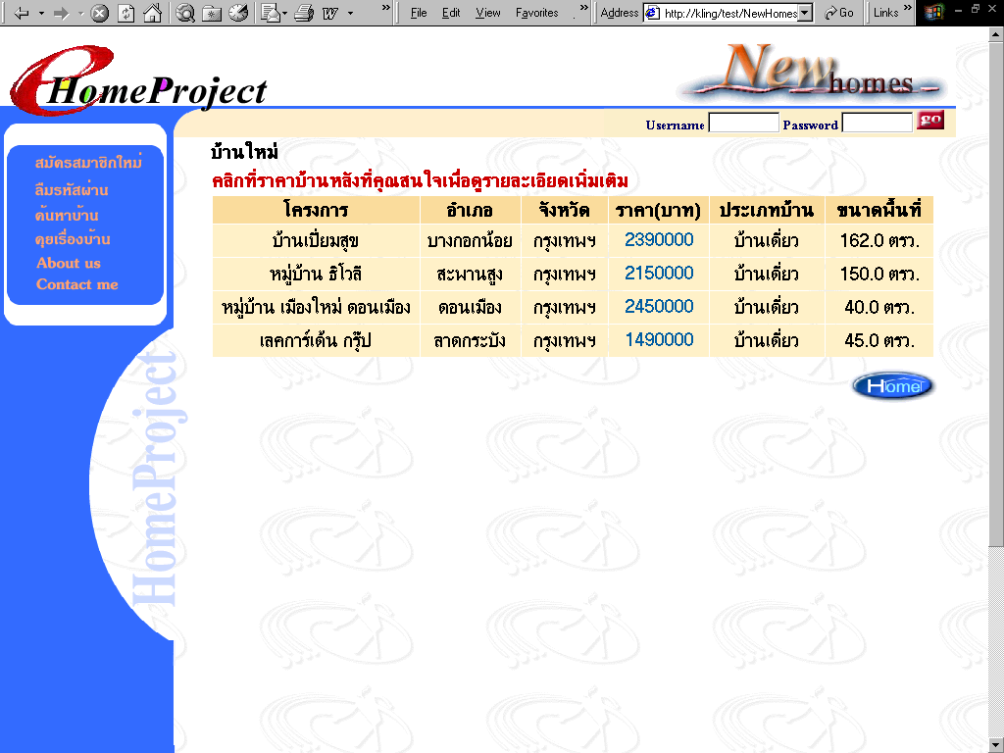
รูปที่ 48 แสดงหน้าจอรายการบ้านใหม่

จากรูปที่ 48 แสดงหน้าจอรายการบ้านใหม่ โดยเลือกไปกดที่ New Homes ก็จะเข้ามาสู่หน้าจอของการแสดงรายการของบ้านใหม่ทั้งหมดที่มี และสามารถเลือกดูรายละเอียดต่างๆ ได้อีกโดยทำการ คลิ๊กที่ราคาของ รายการโครงการนั้นๆ ก็จะสามารถแสดงรายละเอียดของ บ้านใหม่ที่เลือกได้อีกด้วย

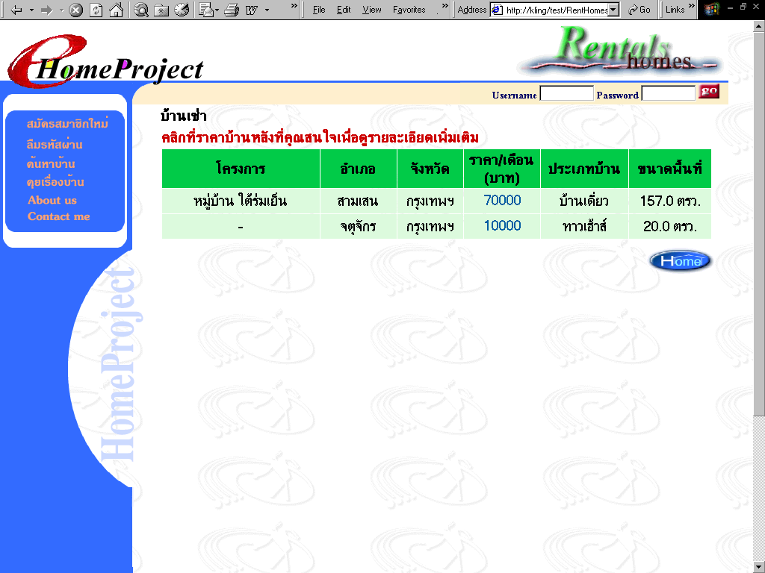

รูปที่ 49 แสดงหน้าจอรายการบ้านเช่า

จากรูปที่ 49 แสดงหน้าจอรายการบ้านเช่า โดยเลือกไปกดที่ home rentals ก็จะเข้ามาสู่หน้าจอของการแสดงรายการของบ้านเช่าทั้งหมดที่มี และสามารถเลือกดูรายละเอียดต่างๆ ได้อีกโดยทำการคลิ๊กที่ราคาของรายการโครงการนั้นๆ ก็จะสามารถแสดงรายละเอียดของบ้านเช่าที่เลือกได้อีกด้วย

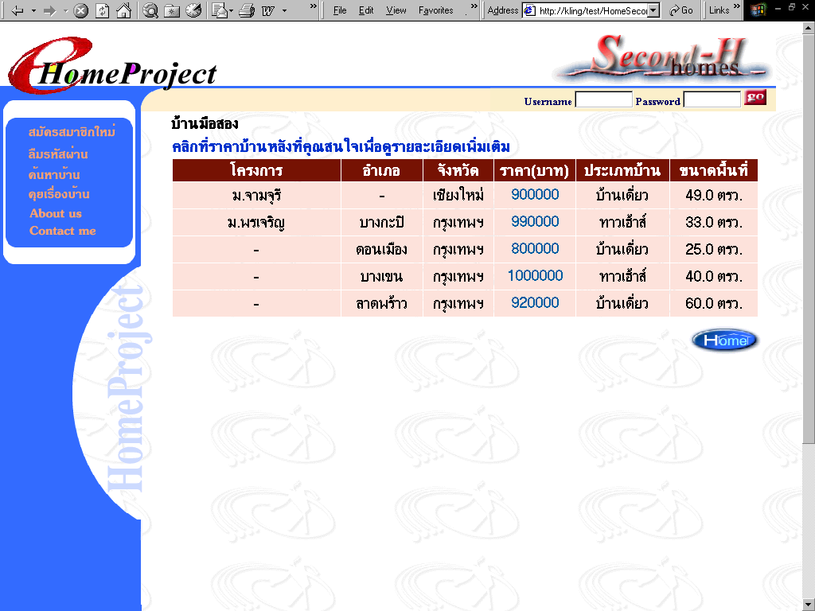

รูปที่ 50 แสดงหน้าจอรายการบ้านมือสอง

จากรูปที่ 50 แสดงหน้าจอรายการบ้านมือสอง โดยเลือกไปกดที่ SecondHamd Home ก็จะเข้ามาสู่หน้าจอของการแสดงรายการของบ้านมือสองทั้งหมดที่มี และสามารถเลือกดูรายละเอียดต่างๆ ได้อีกโดยทำการคลิ๊กที่ราคาของรายการโครงการนั้นๆ ก็จะสามารถแสดงรายละเอียดของบ้านมือสองที่เลือกได้อีกด้วย

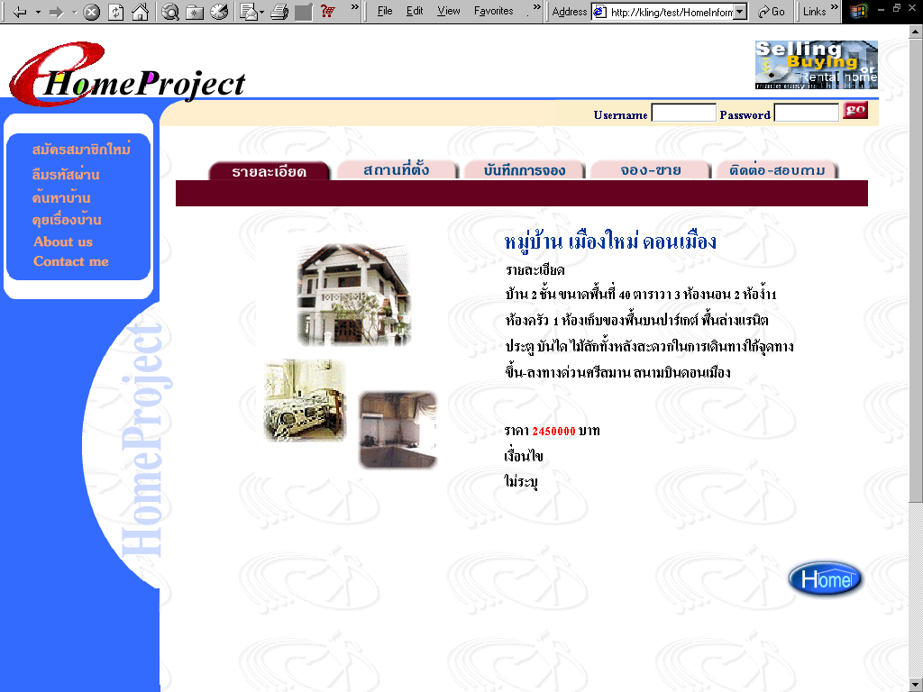

รูปที่ 51 แสดงหน้าจอแสดงรายละเอียดของโครงการและบ้านใหม่

จากรูปที่ 51 แสดงหน้าจอแสดงรายละเอียดของโครงการและบ้านใหม่ ซึ่งจะประกอบไปด้วย ส่วนที่แสดงรายละเอียดของโครงการ มีรูปภาพประกอบข้อมูลบ้านราคาของบ้านและเงื่อนไขของโครงการ, สถานที่ตั้งโครงการก็จะแสดงรูปภาพแผนที่ตั้งของโครงการนั้น, บันทึกการจองก็จะแสดงรายการของโครงการต่างๆและรายละเอียดเกี่ยวกับบ้านที่ลูกค้าได้ทำการจองไปแล้ว, จอง-ขายแสดงหน้าสำหรับทำการจอง และติอต่อสอบถามจะแสดงที่อยู่เบอร์โทรศัพท์ที่จะสามารถใช้ในการติดต่อกับโครงการบ้านนั้นๆและยังมีแบบฟอร์มที่ใช้กรอกสำหรับการสอบถามข้อมูลของโครงการ ผู้ที่เข้ามาเยี่ยมชมสามารถเข้ามาที่หน้าเพจนี้ได้โดยการคลิ๊กที่รูปบ้านที่หน้าหลัก หรือ ส่วนแสดงรายการของบ้านใหม่ใน New Homes ก็จะสามารถเข้ามาอ่านรายละเอียดของบ้านได้ โดยไม่ต้องทำการล็อกอินก่อนก็ได้

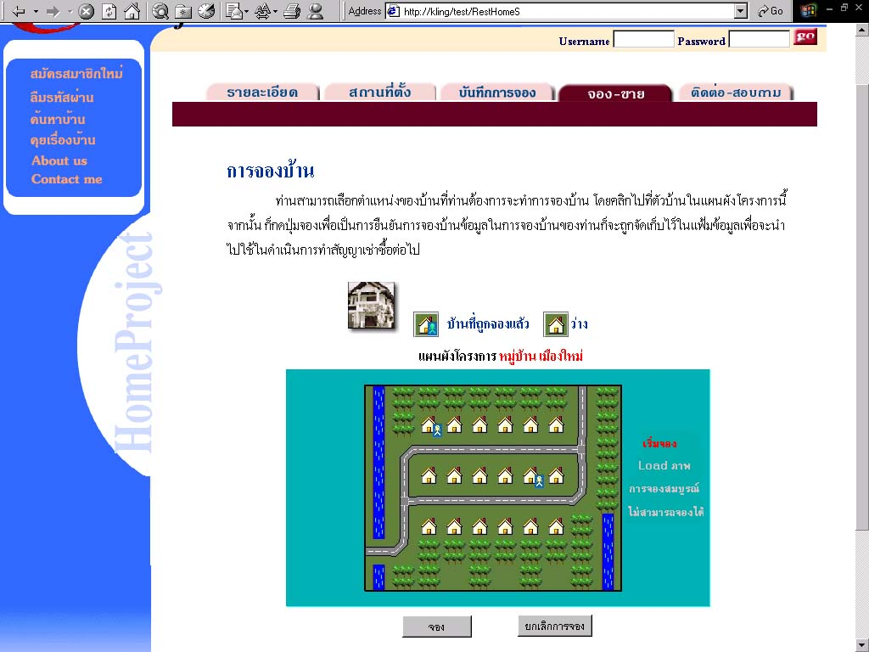
รูปที่ 52 แสดงหน้าจอของการจองบ้าน

จากรูปที่ 52 แสดงหน้าจอของการจองบ้าน การจะเข้ามาสู่ในหน้าของการจองได้นั้นจะต้องผ่านการล็อกอินเพื่อเข้าสู่ระบบเสียก่อน และเมื่อเข้ามาสู่ในหน้าของการจองแล้ว ถ้าลูกค้าที่ยังไม่เคยทำการจองบ้านในโครงการที่เข้ามาก่อนเลย สถานะของการจองของลูกค้าก็จะอยู่ในสถานะที่สามารถทำการจองได้ โดยลูกค้าสามารถที่จะเลือกยังตำแหน่งของบ้านในโครงการนั้นที่สนใจ ภายในแแผนผังโครงการนั้นจะมีสัญลักษณ์ของบ้านอยู่สองชนิด คือ บ้านที่ถูกจองแล้วกับบ้านที่ว่างอยู่ เมื่อเลือกบ้านในตำแหน่งใดที่ว่างสัญลักษณ์ของบ้านก็จะเปลี่ยนเป็นถูกจองแต่การจองจะยังไม่สมบรูณ์จนกว่าจะกดปุ่มจองเพื่อยืนยันอีกครั้งหนึ่ง เมื่อกดปุ่มจองข้อมูลต่างๆของลูกค้าและข้อมูลที่เกี่ยวกับบ้านหลังนั้นก็จะถูกจัดเก็บลงฐานข้อมูลเป็นบันทึกการจองของลูกค้า และในขณะเวลาเดียวกันกับที่ลูกค้าทำการจองบ้านไปแล้วก็สามารถที่จะทำการยกเลิกการจองในขณะนั้นได้ เมื่อเสร็จสิ้นการจอง สถานะการจองก็จะอยู่ที่การจองสมบูรณ์

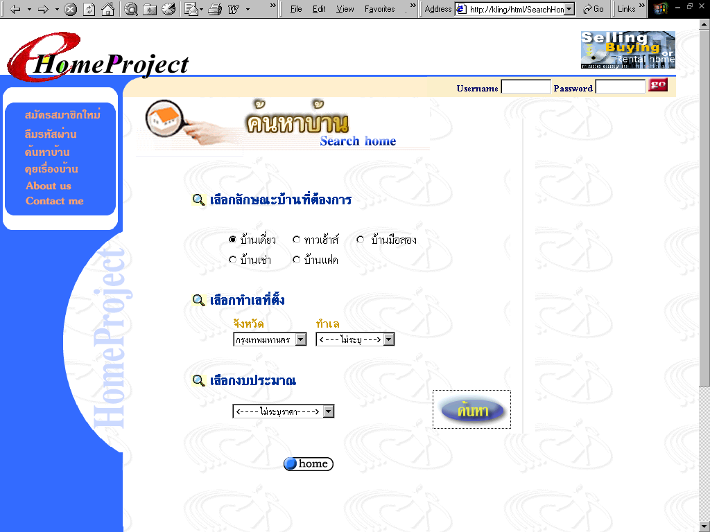

รูปที่ 53 แสดงหน้าจอของการค้นหาบ้าน

จากรูปที่ 53 แสดงหน้าจอของการค้นหาบ้าน ผู้ใช้สามารถที่จะลือกเงื่อนไขสำหรับการค้นหาบ้านที่ต้องการได้ โดยมีเงื่อนไขอยู่ 3 ลักษณะ คือ เลือกลักษณะบ้านที่ต้องการ เลือกทำเลที่ตั้ง เลือกงบประมาณ เมื่อเลือกได้ตามต้องการแล้วก็กดปุ่ม “ค้นหาบ้าน” ระบบก็จะนำเงื่อนไขที่ผู้ใช้กำหนดไปทำการค้นข้อมูลที่อยู่ในฐานข้อมูล แล้วก็จะแสดงผลลัพธ์ออกดังจะแสดงในรูปถัดไป

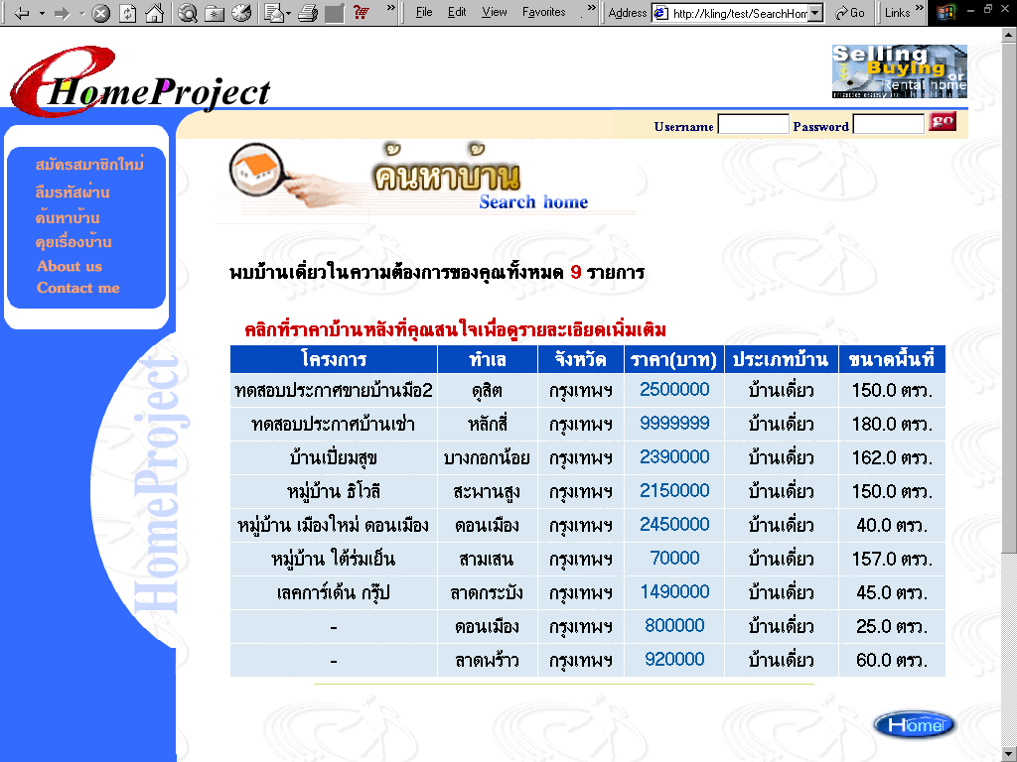

รูปที่ 54 แสดงหน้าจอของรายการการค้นหาบ้านที่ได้

จากรูปที่ 54 แสดงหน้าจอรายการการค้นหาบ้านที่ได้ จากการกำหนดเงื่อนไขในการค้นหาบ้านแล้วทำการค้นหา ก็จะได้ผลลัพธ์จากการค้น โดยจะแสดงออกมาเป็นรายการของโครงการบ้านต่างๆ ดังรูป ซึ่งผู้ใช้สามารถที่เข้าไปดูรายละเอียดเพิ่มเติมที่เกียวกับบ้านในโครงการนั้นๆ ได้โดยคลิ๊กที่ราคาของ ของบ้านในโครงการ ก็จะแสดงรายละเอียดของบ้านออกมา

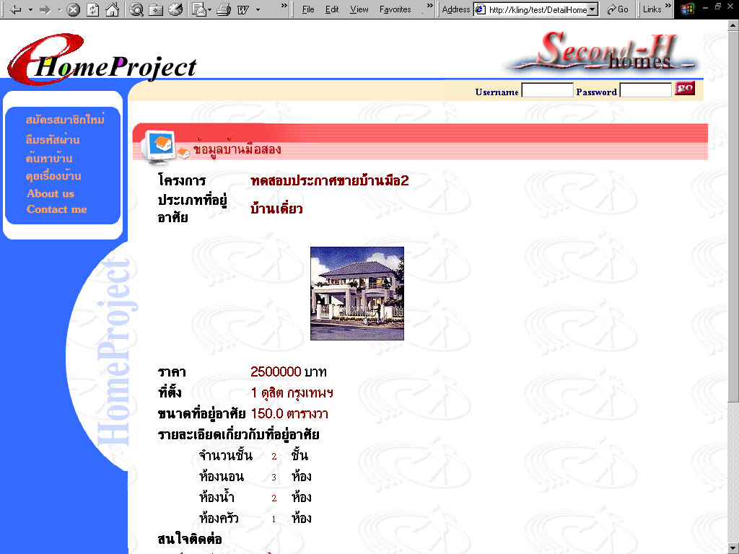

รูปที่ 55 แสดงหน้าจอของรายละเอียดบ้านทั่วไป

จากรูปที่ 55 แสดงหน้าจอรายละเอียดบ้านทั่วไป ซึ่งจะมีด้วยกัน 2 ลักษณะ คือ รายละเอียดของบ้านมือสองดังรูปและรายละเอียดของบ้านเช่าซึ่งจะมีลักษณะการแสดงรายละเอียดที่เหมือนกัน การที่จะเข้ามาสู่ในหน้าของการแสดงรายละเอียดของบ้านทั้ง 2 ลักษณะนี้ สารามถที่จะเข้ามาจากการเลือกราคาบ้านที่อยู่ในส่วนแสดงรายการที่ได้จากการค้นหาบ้าน หรือ จากในส่วนแสดงรายการบ้านเช่า Home Rentals และ ส่วนแสดงรายการบ้านมือสอง Home Secondhand ที่อยู่ในส่วนของหน้าหลัก

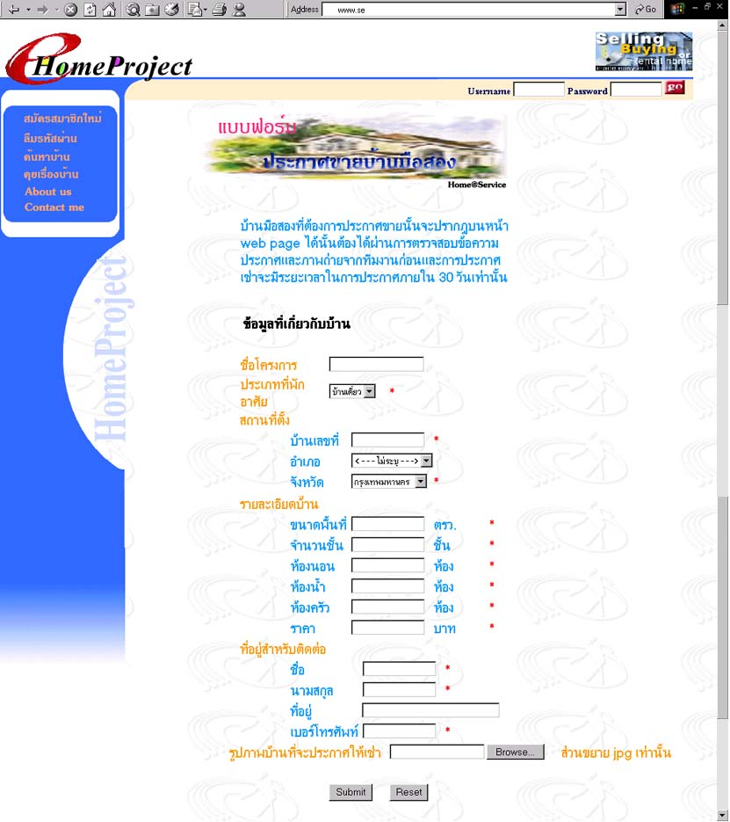

รูปที่ 56 แสดงหน้าจอแบบฟอร์มประกาศขายบ้านมือสอง

จากรูปที่ 56 แสดงหน้าจอแบบฟอร์มประกาศขายบ้านมือสอง (หน้าจอแบบฟอร์มประกาศให้เช่าที่พักอาศัยมีลักษณะเหมือนกัน) การที่จะเข้ามาสู่หน้านี้ได้ลูกค้าต้องผ่านการล็อกอินมาก่อน แบปฟอร์มประกาศขายบ้านมือสองจะช่องให้ใส่รายละเอียดที่เกี่ยวกับบ้านที่จะประกาศขาย พร้อมกับให้ใส่ไฟล์รูปภาพบ้านที่เป็นส่วนขยายเป็น JPG เท่านั้น เมื่อใส่รายละเอียดครบหมดแล้วก็กดปุ่ม Submit ข้อมูลทั้งหมดจากรายการจะถูกส่งไปเก็บลงฐานข้อมูล และสามารถตรวจสอบการประกาศขายบ้านได้ โดยเข้าไปที่ ส่วนของ Secondhand homes ในหน้าจอหลักของเว็บไซต์ ก็จะแสดงรายการของบ้านมือสองที่เราประกาศขายออกมา
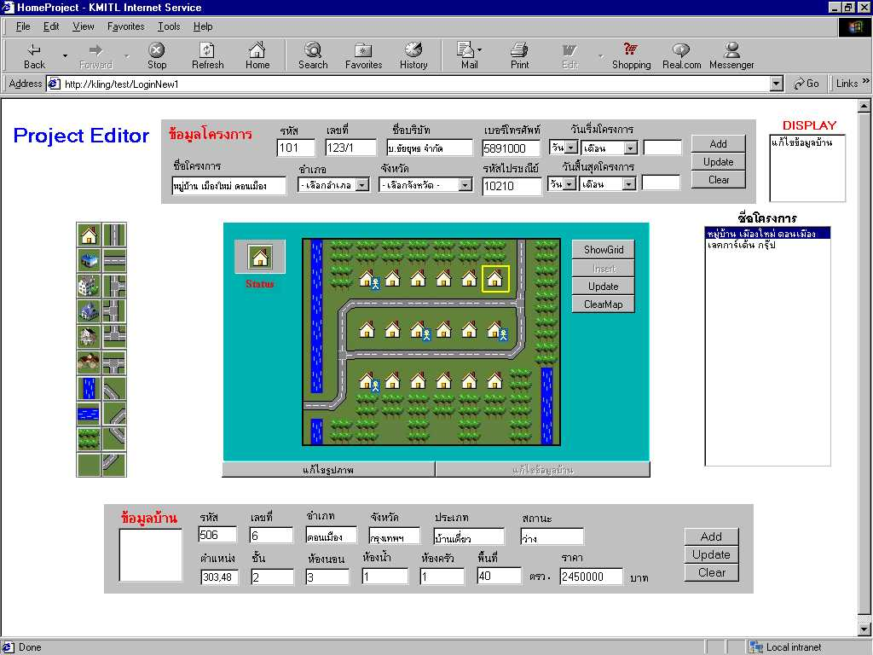

รูปที่ 57 แสดงหน้าจอของการแก้ไขและเพิ่มข้อมูลโครงการ,ข้อมูลบ้าน,แผนผังโครงการ

จากรูปที่ 57 แสดงหน้าจอของการแก้ไขและเพิ่มข้อมูลโครงการ,ข้อมูลบ้าน และแผนผังโครงการ โดยทำการใส่ username และ password ของผู้ดูแลระบบก็จะเข้าสู่หน้าจอนี้ ถ้าต้องการแก้ไขข้อมูลโครงการที่มีอยู่แล้วก็ดับเบิ้ลคลิกที่ชื่อโครงการในลิส ก็จะปรากฎข้อมูลโครงการขึ้นมาที่ส่วนข้อมูลโครงการและรูปภาพแผนผังโครงการให้ทำการแก้ไขต่อไปแล้วกดปุ่ม update แต่ถ้าต้องการเพิ่มโครงการใหม่ก็เพียงแต่กดปุ่ม Clear ในทุกส่วน แล้วก็ใส่ข้อมูลโครงการแล้วสร้างภาพแผนผังโครงการมาใหม่แล้วกดปุ่ม insert และถ้าจะใส่ข้อมูลบ้านก็กดปุ่มแก้ไขข้อมูลบ้านเพื่อเปลี่ยนโหมด คลิ๊กที่รูปบ้านในแผนผังโครงการ ใส่ข้อมูลบ้าน กด Add ข้อมูลที่ได้จากการแก้ไขหรือเพิ่มเติมก็จะถูกจัดเก็บลงฐานข้อมูล

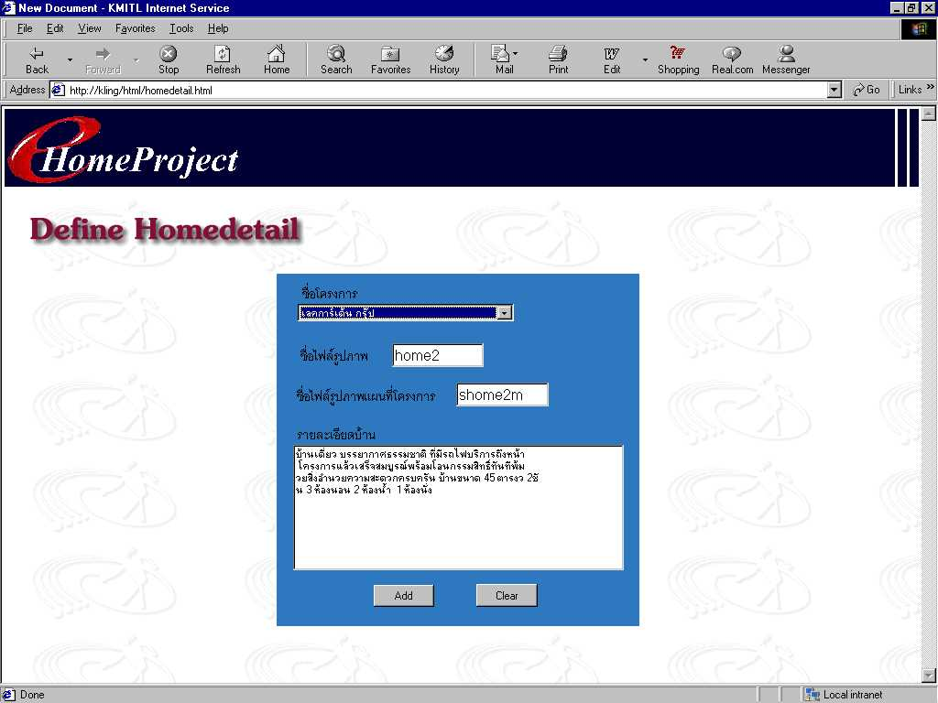

รูปที่ 58 แสดงหน้าจอของการเพิ่มและแก้ใขรายละเอียดต่างๆ ของบ้านใหม่

จากรูปที่ 58 แสดงหน้าจอของการเพิ่มและแก้ใขรายละเอียดต่างๆ ของบ้านใหม่ ในส่วนของชื่อโครงการจะถูกดึงออกมาจากฐานข้อมูลโดยอัตโนมัติเมื่อเข้ามาสู่หน้านี้ และชื่อโครงการจะเป็นโครงการของบ้านใหม่ทั้งหมด ถ้าเลือกชื่อโครงการใดโครงการหนึ่งก็จะปรากฎรายละเอียดต่างๆ ที่เกี่ยวกับบ้านและโครงการออกมา ซึ่งเราสามารถที่ลบหรือทำการแก้ไขรายละเอียดต่างๆ ได้แล้วกดปุ่ม Add ข้อมูลต่าง ๆก็จะถูกอัพเดทลงฐานข้อมูล

